**CHƯƠNG 1: CÁC PHƯƠNG PHÁP TRUYỀN DỮ LIỆU**

**TRONG IoT**

Trong chương này chỉ tập trung giới thiệu các phương pháp truyền dữ liệu trong IoT mà không đề cập tới các phương pháp truyền vô tuyến thông dụng khác như Wifi, Bluetooth, mặc dù các phương pháp này vẫn được áp dụng trong IoT. Các sản phẩm dùng trong nhà thông minh trên thị trường Việt Nam chủ yếu sử dụng: Zigbee, Z - wave, **Hybrid Mesh**

* 1. **Zigbee**

Zigbee là một tiêu chuẩn mạng không dây với chi phí thấp, công suất thấp, nhằm mục tiêu phát triển các thiết bị sử dụng pin trong các ứng dụng điều khiển và giám sát không dây. Thiết bị Zigbee có độ trễ thấp, dòng điện trung bình nhỏ. Các chip Zigbee thường được tích hợp với radio và vi điều khiển có bộ nhớ flash từ 60 đến 256 KB. Zigbee hoạt động trong các băng tần vô tuyến công nghiệp, khoa học và y tế (ISM): 2.4 GHz trong hầu hết các khu vực trên thế giới; 784 MHz ở Trung Quốc, 868 MHz ở Châu Âu và 915 MHz ở Hoa Kỳ và Úc. Tốc độ dữ liệu thay đổi từ 20 kbit/s (băng tần 868 MHz) đến 250 kbit/s (băng tần 2.4 GHz).

Mạng Zigbee hỗ trợ cả mạng hình sao và hình cây và mạng mesh. Mỗi mạng phải có một thiết bị phối hợp, kiểm soát các tham số và bảo trì cơ bản. Trong mạng hình sao, nút trung tâm có nhiệm vụ điều phối. Cả mạng hình cây và mạng mesh cho phép sử dụng bộ định tuyến Zigbee để mở rộng giao tiếp.

Zigbee xây dựng trên lớp vật lý và điều khiển truy cập phương tiện truyền thông được xác định trong tiêu chuẩn IEEE 802.15.4 đối với WPAN tốc độ thấp. Đặc tính kỹ thuật này bao gồm bốn thành phần chính: lớp mạng, lớp ứng dụng, các đối tượng thiết bị Zigbee (ZDOs) và các đối tượng ứng dụng được nhà sản xuất định nghĩa cho phép tùy biến và ưu tiên tích hợp. ZDO có nhiệm vụ: theo dõi thiết bị, quản lý các yêu cầu tham gia mạng, cũng như phát hiện và bảo mật thiết bị.

Zigbee là một trong những tiêu chuẩn truyền thông toàn cầu được xây dựng bởi nhóm làm việc với tiêu chuẩn IEEE 802.15. WPAN Low Rate / Zigbee là sản phẩm mới nhất và cung cấp các thông số kỹ thuật cho các thiết bị có tốc độ dữ liệu thấp, tiêu thụ năng lượng rất thấp và do đó có đặc trưng là tuổi thọ pin dài. Các chuẩn khác như Bluetooth và IrDA sử dụng các ứng dụng tốc độ dữ liệu cao như thoại, video và mạng LAN.

Zigbee là một công nghệ truyền dữ liệu trong mạng không dây. Có thể mô tả như là một công nghệ không dây được phát triển với một tiêu chuẩn mở toàn cầu để đáp ứng các nhu cầu độc đáo của mạng M2M (machine-to-machine) không dây có chi phí thấp và tiêu thụ năng lượng thấp. Zigbee có mức tiêu thụ năng lượng thấp và được thiết kế cho các hệ thống điều khiển đa kênh, hệ thống báo động và điều khiển ánh sáng. Hoạt động dựa đặc tính kỹ thuật trên lớp vật lý IEEE 802.15.14 và trong băng tần không có giấy phép. Zigbee cũng tiết kiệm hơn WiFi và Bluetooth do làm đơn giản hơn. Zigbee có khả năng chạy nhiều năm mà không tốn nhiều pin trong các ứng dụng giám sát và kiểm soát. Mạng lưới zigbee hỗ trợ mạng sao và cây và mạng mesh; đảm bảo rằng các mạng vẫn hoạt động trong điều kiện chất lượng thay đổi liên tục giữa các nút. Trong cấu trúc mạng mesh và hình cây, Zigbee được mở rộng với một số bộ định tuyến, chúng cho phép các thiết bị liên lạc với bất kỳ nút lân cận nào khác để cung cấp đường dự phòng cho dữ liệu. Nếu bất kỳ nút nào kết nối không thành công, thông tin sẽ được tự động định tuyến đến thiết bị khác trong cấu hình. Trong cấu trúc liên kết hình sao, mạng có một bộ phận chịu trách nhiệm về việc khởi tạo và quản lý các thiết bị. Tất cả các thiết bị cùng giao thức có thể tương tác với nhau bởi vì có một tiêu chuẩn thống nhất về truyền dữ liệu. Lợi thế của Zigbee là giao thức Zigbee được thiết kế để truyền dữ liệu thông qua môi trường RF, phổ biến trong các ứng dụng thương mại và công nghiệp. Tính năng giao thức hỗ trợ cho nhiều cấu hình mạng như: điểm đến điểm và mạng mesh, tránh xung đột và kết nối lại, độ trễ thấp. Một tính năng khác của Zigbee là cung cấp các phương tiện để thực hiện truyền thông an toàn, bảo vệ việc thiết lập và vận chuyển các khóa mật mã, khung mã hoá và thiết bị điều khiển. Được xây dựng trên cơ sở bảo mật được định nghĩa trong IEEE 802.15.4.

Nhờ chức năng điều khiển từ xa không dây, truyền dữ liệu ổn định, tiêu thụ năng lượng cực thấp, công nghệ mở đã giúp công nghệ Zigbee trở nên hấp dẫn sử dụng cho các ứng dụng, đặc biệt là ứng dụng trong [nhà thông minh công nghệ Zigbee](http://nhathongminhworldtech.com/nha-thong-minh.html) hiện nay. Zigbee là giao thức dùng liên lạc các thiết bị dùng trong tự động hóa ngôi nhà. Zigbee dùng sóng RF cho báo hiệu và điều khiển, hoạt động theo chuẩn sóng vô tuyến IEEE 802.15.4, được chế tạo ở lớp phần cứng. Vì vậy, nhiều sản phẩm dựa vào 802.15.4 không tương thích.

**Ứng dụng**

Giao thức Zigbee được dùng cho các ứng dụng nhúng đòi hỏi điện năng tiêu thụ thấp và tốc độ dữ liệu thấp. Zig-Bee không dùng trong tình huống có tính di động cao giữa các nút. Do đó, không thích hợp cho mạng ad hoc, và những nơi cần dữ liệu tốc độ cao và tính di động cao. Mạng sử dụng một lượng điện rất nhỏ nên các thiết bị cá nhân phải có tuổi thọ pin tối thiểu là hai năm để có chứng chỉ zigbee.

Các ứng dụng điển hình bao gồm:

* Tự động hóa tòa nhà: chiếu sang thông minh, kiểm soát nhiệt độ, an ninh, …
* Mạng cảm biến không dây
* Điều khiển trong công nghiệp
* Cảm biến nhúng
* Thu thập dữ liệu
* Cảnh báo khói và đột nhập
* Microphone không dây

**Tiêu chuẩn và giấy phép**

Zigbee khởi đầu được phát triển bởi HomeRF Alliance và được quản lý bởi Zigbee Alliance. Phát triển bắt đầu vào năm 1997, chưa có những tiêu chuẩn kỹ thuật, giao thức, vài sản phẩm xuất hiện trong lĩnh vực tự động trong nhà. Tiêu chuẩn đầu tiên được công bố năm 2003, trở nên lỗi thời và được thay thế bằng 802.15.4-2006 năm 2006.

Trong khi Zigbee Alliance thực hiện PR, đã có nhiều nhà sản xuất xây dựng chip và kit phát triển, vài sản phẩm được tạo ra trong lĩnh vực tự động trong nhà. Sản phẩm Zigbee đắt hơn so với các đối thủ cạnh tranh ban đầu (INSTEON và Zwave). Khả năng tương tác là mối quan tâm chính của các sản phẩm được dán nhãn Zigbee. Báo cáo phổ biến là có sự không tương thích giữa các nhãn hiệu. Zigbee phiên bản tiêu chuẩn được mở cho mục đích phi thương mại, các tổ chức có sản phẩm thương mại cần là thành viên của ZigBee Alliance để tránh xung đột với các sản phẩm miễn phí và vì những nhà phát triển mã nguồn mở có thể có mâu thuẫn với tổ chức GNU General Public Licence về phí phải trả hằng năm.

Thành viên Zigbee có hơn 150, một số trong số đó là những bảo trợ chính và có ảnh hưởng quyết định đến tiêu chuẩn của ZigBee, bao gồm Ember, Honeywell, Invensys, Mitsubishi, Motorola, Philips, và Samsung. Liên minh ZigBee cân nhắc đến nhu cầu của người sử dụng, nhà sản xuất và các nhà phát triển hệ thống để nâng cao tiêu chuẩn Zigbee.

**Các phiên bản Zigbee**

Zigbee Smart Energy V2.0 định nghĩa giao thức Internet để theo dõi, kiểm soát, thông báo và tự động hoá việc phân phối và sử dụng năng lượng và nước. Đây là những nâng cấp Zigbee phiên bản 1, bổ sung các dịch vụ cắm điện sạc cho xe điện, dịch vụ lắp đặt, nạp lại cấu hình và tải firware, các dịch vụ trả trước, thông tin người dùng và nhắn tin, kiểm soát tải, đáp ứng yêu cầu và thông tin cần thiết, và các ứng dụng cho mạng có dây và không dây.

Zigbee Smart Energy dựa vào IP zigbee, một lớp mạng truyền tải luồng IPv6 tiêu chuẩn IEEE 802.15.4.

Trong năm 2009, Liên minh RF4CE (Radio Frequency for Consumer Electronics - Liên minh điện tử tiêu dùng) và liên minh Zigbee đồng ý cung cấp cùng một tiêu chuẩn cho điều khiển từ xa tần số vô tuyến. Zigbee RF4CE được thiết kế cho các sản phẩm điện tử tiêu dùng, như TV và hộp set-top. Nhiều ưu điểm so với các giải pháp điều khiển từ xa hiện tại như: giao tiếp tốt hơn và tăng độ tin cậy, tính năng cũng như tính linh hoạt được nâng cao, khả năng tương tác. Đặc điểm kỹ thuật RF4CE của zigbee làm mạng đơn giản và không hỗ trợ tất cả các tính năng, cấu hình bộ nhớ nhỏ hơn cho các thiết bị có chi phí thấp hơn, chẳng hạn như điều khiển từ xa các thiết bị điện tử tiêu dùng.

Việc giới thiệu RF4CE zigbee thứ hai vào năm 2012, cung cấp tiêu chuẩn hiện tại, ứng dụng và tương lai của công nghệ.

**Truyền dữ liệu vô tuyến**

Thiết kế vô tuyến của zigbee đã được tối ưu hóa cẩn thận với chi phí thấp trong sản xuất quy mô lớn.

Mặc dù, bộ phận vô tuyến không đắt tiền, chứng chỉ Zigbee xác nhận đầy đủ các yêu cầu của lớp vật lý. Tất cả các bộ phận vô tuyến được sản xuất từ cùng một bộ mặt nạ bán dẫn, được xác nhận có các đặc tính RF giống nhau. Một lớp vật lý không được chứng nhận, sự cố có thể làm tê liệt pin của các thiết bị trên mạng Zigbee. Radio Zigbee có những qui định rất chặt chẽ về năng lượng và băng thông. Hầu hết các nhà cung cấp tích hợp phần vô tuyến và vi điều khiển vào một con chip đơn, để các thiết bị nhỏ hơn.

Zigbee hoạt động ở 3 dải tần: băng tần ISM từ 2.4 đến 2.4835 GHz (trên toàn thế giới), 902 đến 928 MHz (Châu Mỹ và Úc) và 868 đến 868.6 MHz (Châu Âu). 16 kênh được dùng trong băng tần 2.4 GHz, với mỗi kênh cách nhau 5 MHz, mặc dù chỉ sử dụng băng thông 2 MHz. Sử dụng mã hóa phổ trải phổ trực tiếp (DSSS - [direct-sequence spread spectrum](https://en.wikipedia.org/wiki/Direct-sequence_spread_spectrum)), được quản lý bởi luồng số vào bộ điều chế. Kỹ thuật điều chế BPSK ([Binary phase-shift keying](https://en.wikipedia.org/wiki/Binary_phase-shift_keying)) được sử dụng trong các băng tần 868 và 915 MHz, O-QPSK ([offset quadrature phase-shift keying](https://en.wikipedia.org/wiki/Offset_quadrature_phase-shift_keying)) truyền hai bit cho mỗi ký hiệu được sử dụng trong băng tần 2.4 GHz.

Tốc độ truyền dữ liệu là 250 kbit/s trên mỗi kênh trong băng tần 2.4 GHz, 40 kbit/s trên mỗi kênh trong dải 915 MHz và 20 kbit/s trong dải 868 MHz. Dữ liệu thực tế sẽ có tốc độ bit nhỏ hơn quy định do gói tin có thêm phần overhead và thời gian delay khi xử lý. Đối với ứng dụng trong nhà ở khoảng cách truyền 2.4 GHz có thể từ 10-20 m, tùy thuộc vào vật liệu xây dựng, số lượng bức tường và công suất đầu ra ở vị trí. Ngoài trời, phạm vi có thể lên đến 1500 m tùy thuộc vào công suất và đặc điểm môi trường. Công suất phát khoảng 0-20 dBm (1-100 mW).

**Thiết bị và mô hình hoạt động**

Thiết bị Zigbee có ba loại:

Zigbee Coordinator (ZC): thiết bị có nhiều khả năng nhất, ZC là gốc của cây mạng và có thể kết nối với các mạng khác. Có một ZC trong mỗi mạng, là thiết bị khởi động mạng ban đầu, lưu trữ thông tin về mạng và các khóa bảo mật.

Zigbee Router (ZRB): thực hiện chức năng ứng dụng, một Router có thể hoạt động như một bộ định tuyến trung gian, chuyển dữ liệu từ các thiết bị khác.

Zigbee End Device (ZED): Chỉ chức năng để kết nối với Coordinator hoặc Router, không thể chuyển tiếp dữ liệu từ các thiết bị khác. Điều này cho phép nút có nhiều thời gian ở trạng thái ngủ do đó tuổi thọ pin dài. ZED đòi hỏi bộ nhớ ít nhất, và do đó, có thể ít tốn kém hơn so với ZR hoặc ZC.

Các giao thức zigbee hiện tại hỗ trợ các mạng có bật và không bật báo hiệu. Trong các mạng không hoạt động bằng báo hiệu, một cơ chế truy cập kênh CSMA/CA (Carrier-sense multiple access with collision avoidance) không được định tuyến được sử dụng. Trong loại mạng này, các bộ định tuyến zigbee thường có bộ thu liên tục hoạt động, đòi hỏi nguồn điện mạnh hơn. Tuy nhiên, điều này cho phép đối với các mạng không đồng nhất: một số thiết bị nhận được liên tục trong khi các thiết bị khác chỉ truyền khi nhận một kích thích bên ngoài. Ví dụ mạng không đồng nhất như công tắc ánh sáng không dây: nút zigbee ở đèn có thể liên tục nhận được, vì được nối với nguồn điện, trong khi công tắc đèn dùng nguồn pin sẽ ngủ cho đến khi nhận yêu cầu. Công tắc chuyển trạng thái, gửi lệnh đến đèn, và trở lại trạng thái ngủ. Trong một mạng lưới như vậy, nút đèn sẽ có ít nhất một Router Zigbee, nếu không phải là ZC; nút công tắc thường là ZED.

Trong các mạng có tín hiệu cảnh báo, các nút mạng Zigbee Routers sẽ truyền báo hiệu định kỳ để xác nhận sự hiện diện của chúng tới các nút mạng khác. Các nút có thể ở trạng thái ngủ giữa các đèn báo, làm giảm chu kỳ hoạt động và kéo dài tuổi thọ pin. Khoảng thời gian báo hiệu phụ thuộc vào tốc độ dữ liệu; có thể dao động từ 15.36 ms đến 251.65824 giây ở tốc độ 250 kbit/s, từ 24 ms đến 393.242 giây ở tốc độ 40 kbit/s và từ 48 ms đến 786.432 s ở tốc độ 20 kbit/s. Tuy nhiên, chu trình hoạt động chu kỳ thấp với khoảng báo hiệu dài đòi hỏi thời gian chính xác, có thể không phù hợp với yêu cầu sản phẩm chi phí thấp.

Nói chung, các giao thức zigbee giảm thiểu thời gian bật sóng vô tuyến, để giảm sử dụng năng lượng. Trong mạng có báo hiệu, các nút chỉ hoạt động trong khi một báo hiệu được truyền đi. Trong các mạng không hoạt động bằng báo hiệu, mức tiêu thụ điện năng lượng là bất đối xứng: một số thiết bị luôn hoạt động trong khi những thiết bị khác dành phần lớn thời gian ở trạng thái ngủ.

**Cấu trúc Zigbee**

Zigbee được xây dựng dựa trên tiêu chuẩn 802.15.4 của tổ chức IEEE (Institute of Electrical and Electronics Engineers). Tiêu chuẩn 802.15.4 này sử dụng tín hiệu radio có tần sóng ngắn, và cấu trúc của 802.15.4 có 2 tầng là tầng vật lý và tầng MAC (Medicum Access Control). Công nghệ Zigbee vì thế cũng dùng sóng radio và có 2 tầng. Hơn thế nữa ZigBee còn thiết lập các tầng khác nhờ thế mà các thiết bị của các nhà sản xuất dù khác nhau nhưng cùng tiêu chuẩn có thể kết nối với nhau và vận hành trong vùng bảo mật của hệ thống.

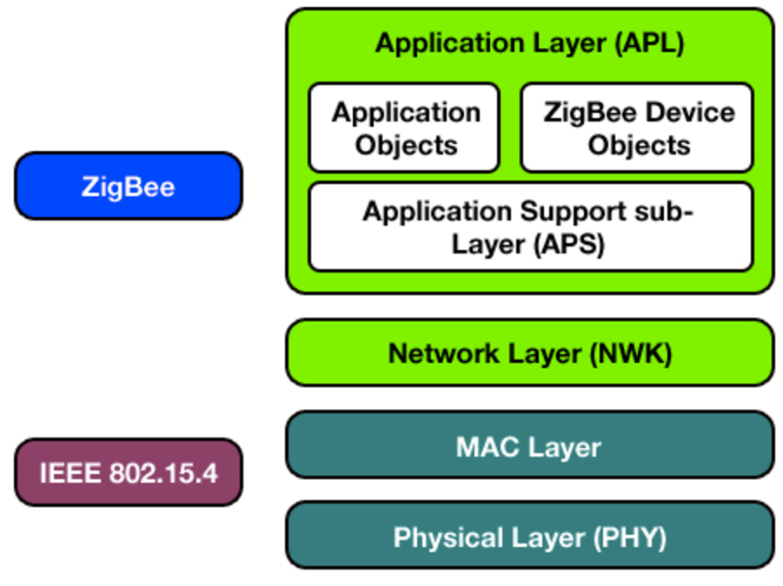

**Hình 1.1:** Cấu trúc Zigbee

*Tầng vật lý*: có trách nhiệm điều chế, đưa gói tín hiệu vào không gian đồng thời giữ cho việc truyền tín hiệu được thông suốt trong môi trường nhiễu.

*Tầng MAC*: sử dụng như công nghệ đa truy cập, nhận biết sóng mang CSMA để xác định dạng đường truyền để tránh va chạm xác định và xác định hình dạng mạng, giúp hệ thống mạnh và vững chắc.

*Tầng mạng – NWK*: tầng phức tạp của Zigbee, giúp tìm, kết nối mạng và mở rộng hình dạng từ chuẩn 802.15.4 lên dạng mesh. Tầng này xác định đường truyền lên Zigbee, xác định địa chỉ Zigbee thay vì địa chỉ tầng MAC bên dưới.

*Tầng hỗ trợ ứng dụng – APS*: tầng kết nối với tầng mạng và là nơi cài đặt những ứng dụng cần cho ZigBee, giúp lọc bớt các gói dữ liệu trùng lắp từ tầng mạng

*Tầng đối tượng thiết bị* – *ZDO*: có trách nhiệm quản lý các thiết bị, định hình tầng hỗ trợ ứng dụng và tầng mạng, cho phép thiết bị tìm kiếm, quản lý các yêu cầu và xác định trạng thái của thiết bị.

*Tầng các đối tượng ứng dụng người dùng – APO*: tầng mà ở đây người dùng tiếp xúc với thiết bị, tầng này cho phép người dùng có thể tuỳ biến thêm ứng dụng vào hệ thống.

**Bảo mật**

Là một trong những tính năng được xác định, zigbee cung cấp các Phương tiện để thực hiện truyền thông an toàn, bảo vệ việc thiết lập và vận chuyển các khóa mật mã, khung mã hóa và các thiết bị điều khiển. Được xây dựng trên cơ sở bảo mật được định nghĩa trong IEEE 802.15.4.

*Mô hình bảo mật cơ bản*

Cơ chế để đảm bảo tính bảo mật là sự bảo vệ đầy đủ của tất cả các khóa. Trust phải được giả định trong việc cài đặt ban đầu của các phím, cũng như trong việc xử lý các thông tin bảo mật.

Keys là nền tảng của kiến ​​trúc an ninh; Vì vậy việc bảo vệ có tầm quan trọng vô cùng, và các phím không bao giờ được đưa qua một kênh không an toàn. Một ngoại lệ, giai đoạn đầu khi bổ sung vào mạng các thiết bị chưa được định cấu hình trước đó. Mô hình mạng zigbee phải quan tâm đến bảo mật vì các mạng ad hoc có thể truy cập vật lý tới các thiết bị bên ngoài. Môi trường làm việc không thể dự đoán trước được.

Trong ngăn xếp giao thức, các lớp mạng khác nhau không được tách biệt theo mật mã, vì vậy chính sách truy cập là cần thiết, và thiết kế thông thường giả định. Mô hình mở trong một thiết bị cho phép chia sẻ khóa, làm giảm đáng kể chi phí. Tuy nhiên, mỗi lớp tạo ra một khung dùng để bảo mật. Nếu các thiết bị độc hại tồn tại, mỗi lớp mạng được mã hóa, do đó lưu lượng truy cập trái phép có thể bị cắt ngay lập tức. Ngoại lệ, sự truyền tải của khoá mạng, trao đổi một lớp bảo mật thống nhất cho mạng lưới, tới một thiết bị kết nối mới.

*Cấu trúc bảo mật*

Zigbee sử dụng các khóa 128-bit để thực hiện các cơ chế bảo mật. Một khoá có thể kết hợp với mạng, có thể sử dụng được bởi cả lớp zigbee và lớp con MAC, hoặc với một liên kết, được thông qua cài đặt trước, đồng ý và truyền dẫn. Việc thiết lập các khóa liên kết dựa trên một khóa chính để điều khiển khoá liên kết. Cuối cùng, ít nhất, khóa chính gốc phải được thu thông qua một môi trường an toàn (vận chuyển hoặc cài đặt trước) vì bảo mật của toàn bộ mạng phụ thuộc vào nó. Khóa liên kết và khóa chính chỉ hiển thị đối với lớp ứng dụng. Các dịch vụ khác nhau sử dụng các biến thể khác nhau của khóa liên kết để tránh rò rỉ và rủi ro bảo mật.

Phân phối khóa là một trong những chức năng bảo mật quan trọng nhất của mạng. Mạng an toàn sẽ chỉ định một thiết bị đặc biệt mà các thiết bị khác tin cậy cho việc phân phối các khoá bảo mật: trust center. Lý tưởng, các thiết bị sẽ có địa chỉ ở trung tâm và khoá gốc được cài đặt sẵn; Nếu một lỗ hổng tạm thời được cho phép, nó sẽ được gửi như mô tả ở trên. Các ứng dụng mà không cần các nhu cầu bảo mật sẽ sử dụng một khoá mạng được cung cấp bởi trust center (thông qua kênh không an toàn ban đầu) để giao tiếp.

Do đó, trust center duy trì cả khóa mạng và cung cấp bảo mật điểm-điểm. Thiết bị sẽ chỉ chấp nhận truyền thông có nguồn gốc từ khoá được cung cấp bởi trust center, ngoại trừ khóa chính gốc. Kiến trúc bảo mật được phân phối giữa các lớp mạng như sau:

* Lớp con MAC có khả năng truyền thông tin cậy. Theo nguyên tắc, mức độ bảo mật mà nó sử dụng được xác định bởi các lớp trên.
* Lớp mạng quản lý định tuyến, xử lý nhận thư và có khả năng phát các yêu cầu. Khung đi ra sẽ sử dụng khóa liên kết thích hợp theo định tuyến nếu có; Nếu không, khoá mạng sẽ được sử dụng để bảo vệ từ các thiết bị bên ngoài.
* Lớp ứng dụng cung cấp các dịch vụ thiết lập và vận chuyển chính cho cả ZDO và các ứng dụng.

Hệ thống ZigBee được tối ưu hóa để chắc chắn rằng sự tiêu thụ năng lượng rất thấp. Chỉ có các nút có điều khiển cảm biến trung tâm có sử dụng nguồn điện còn lại các nút khác hầu như không cần năng lương (có thể vận hành ở chế độ sleep mode). Điều này giúp cho pin dùng trong các thiết bị sử dụng công nghệ ZigBee có tuổi thọ rất cao tính đến hàng năm mà không cần thay thế.

Mặc dù ngày càng có nhiều sự lựa chọn cho mạng không dây, nhưng ZigBee vẫn là sự lựa chọn của các nhà sản xuất thiết bị hàng đầu bởi tính ứng dụng trong điều khiển từ xa, cảm biến và các hệ thống thi hành (Rờ le, van đóng mở…), bởi tính ổn định cao, bảo mật, khả năng mở rộng, giá thành rẻ, tiêu thụ điện năng thấp, hệ thống mở cho nhiều nhà sản xuất, và ngày càng được cải tiến tốt hơn.

**1.2 Z – wave**

Zwave là một giao thức truyền thông giữa các thiết bị dùng tự động trong ngôi nhà. Dùng RF cho tín hiệu và điều khiển.

Zwave được phát triển bởi Zensys, Inc, một công ty khởi nghiệp ở Đan Mạch. Dựa trên khái niệm của Zigbee, Zware phấn đấu xây dựng các thiết bị đơn giản hơn và ít đắc tiền hơn Zigbee. Năm 2009, Sigma Designs of Milpitas, CA mua Zensys/Zwave. Hàng chục nhà sản xuất làm các sản phẩm tương thích Zwave, nhiều nhất là trong lĩnh vực điều khiển chiếu sáng.

Zwave hoạt động ở tần số 908.42 Mhz ở Mỹ (868.42 Mhz ở Châu Âu) dùng mesh networking topology. Zwave vận hành dùng một số profile, nhưng các nhà sản suất tuyên bố, chúng hoạt động kết hợp với nhau. Người dùng cẩn thận khi lựa chọn các sản phẩm vì sản phẩm của nhà sản xuất này không tương thích với sản phẩm của nhà sản xuất khác.

Zwave sử dụng điều chế GFSK và mã kênh truyền Manchester.

**Thiết lập mạng, cấu hình và định tuyến**

Khối điều khiển mạng trung tâm, thiết bị dùng để thiết lập và quản lý mạng Zwave. Mỗi sản phẩm trong nhà phải có giao tiếp mạng Zwave trước khi có thể được kiểm soát thông qua Zwave (có thể được hỗ trợ với các bộ lặp trong mạng mesh).

Mỗi mạng Z-wave được xác định bởi Network ID, mỗi thiết bị được xác định bằng một Node ID.

Network ID, thường xác định tất cả các nút tùy thuộc vào một mạng Zwave vật lý. Network ID có độ dài 4 bytes và được phân đến các thiết bị bằng bộ điều khiển chính, khi các thiết bị này được thêm vào mạng. Các nút với Network ID khác không thể giao tiếp với nhau.

Node ID là địa chỉ của thiết bị hay nút trong mạng. Node ID có chiều dài 1 byte.

Z-Wave dùng một nguồn, định tuyến mesh network topology, có một bộ điều khiển chính. Bộ điều khiển thứ 2 có thể có, nhưng tùy chọn. Các thiết bị có thể giao tiếp với nhau thông qua các nút trung gian bằng cách đi vòng và vượt qua các vật cản trong nhà hay những điểm không có sóng có thể xảy ra thông qua một tin được gọi là “healing”. Thời gian trễ được xem xét trong suốt quá trình healing. Một tin từ nút A đến nút C thành công ngay cả khi 2 nút không nằm trong vùng có thể kết nối, lý do có nút thứ ba, nút B có thể giao tiếp với nút A và C. Nếu định tuyến kết nối không được, tin ban đầu cố gắng tìm con đường khác cho đến khi tìm được nút C. Vì vậy, mạng Z-wave có thể mở rộng hơn khoảng cách vô tuyến có một nút đơn; tuy nhiên sẽ xuất hiện trễ giữa yêu cầu điều khiển và kết quả mong muốn. Để các thành phần trong Z-Wave có thể tìm đường cho tin không được yêu cầu, chúng không thể ở trạng thái ngủ. Vì lý do đó, thiết bị hoạt động dựa vào pin không được thiết kế như một bộ lặp. Một mạng Z-Wave có thể có đến 232 thiết bị với tùy chọn mạng bắc cầu nếu số thiết bị nhiều hơn được yêu cầu.

Khi một nguồn định tuyến trong mạng tĩnh, Z-Wave luôn mặc định tất cả các thiết bị trong mạng ở vị trí được phát hiện lúc ban đầu. Những thiết bị di động, như bộ điều khiển từ xa, bị loại trừ khi định tuyến.

Z-wave phát hành các phiên bản mới được thêm vào mạng cơ chế khám phá để ‘explorer frames – khung tìm kiếm’ có thể được dùng để khắc phục kết nối bị ngắt gây ra do thiết bị di chuyển, đổi chỗ hay bị loại bỏ. Một thuật tóan rút gọn được dùng trong phát sóng có khung tìm kiếm và vì vậy được hỗ trợ tìm đến thiết bị cần kết nối ngay cả không biết topology. Các khung tìm kiếm được dùng ở lựa chọn cuối cùng khi tất cả các thiết bị gởi đi có các kết nối đều thất bại.

**1.3 Hybrid Mesh with PLC and wireless mixed-medium mesh networking.**

Hybrid **Mesh** with PLC and wireless được Greenvity sáng chế tích hợp truyền thông đường dây điện HomePlug Green PHY tiêu chuẩn và không dây ZigBee.

Power-line communication (PLC) là một phương pháp truyền thông sử dụng dây điện để đồng thời mang cả dữ liệu lẫn điện năng. Hệ thống mạng Powerline nói chung là một mạng được thiết lập bằng cách sử dụng hệ thống dây điện hiện có của tòa nhà.

HomePlug là tên gia đình cho các thông số kỹ thuật truyền thông đường dây điện khác nhau theo tiêu chuẩn HomePlug.

Kỹ thuật của HomePlug nhắm mục tiêu: các ứng dụng băng rộng trong nhà có tốc độ truyền dữ liệu thấp IPTV, chơi game và nội dung Internet, trong khi một số ứng dụng khác tập trung vào năng lượng thấp, thông lượng thấp và các ứng dụng mở rộng như đồng hồ đo điện thông minh và truyền thông giữa các hệ thống điện và các thiết bị trong nhà. Tất cả các thông số kỹ thuật HomePlug được phát triển bởi HomePlug Powerline Alliance.

HomePlug AV, được giới thiệu vào tháng 8 năm 2005, cung cấp đủ băng thông cho các ứng dụng như HDTV và VoIP. HomePlug AV cung cấp tốc độ dữ liệu đỉnh là 200 Mbit/s ở lớp vật lý, và khoảng 80 Mbit/s ở lớp MAC. Lớp vật lý sử dụng các sóng mang OFDM khoảng cách 24.414 kHz, với các sóng mang từ 2 đến 30 MHz. Tùy thuộc vào tỷ số tín hiệu trên nhiễu, hệ thống sẽ tự động chọn điều chế BPSK, QPSK, 16 QAM, 64 QAM, 256 QAM và 1024 QAM

Sử dụng điều chế thích nghi với 1155 OFDM sub-carrier, mã xoắn turbo để sửa lỗi, khung MAC hai mức với ARQ (Automatic Repeat reQuest) và các kỹ thuật khác, HomePlug AV có thể đạt được gần băng thông lý thuyết trên một đường truyền. Vì lý do bảo mật, đặc tính bao gồm các kỹ thuật phân phối khóa và sử dụng mã hóa AES (Advanced Encryption Standard) 128 bit. Hơn nữa, các kỹ thuật thích nghi này hạn chế bị tấn công mạng.

Đặc tính HomePlug Green PHY là tập hợp con của HomePlug AV được dùng cho lưới điện thông minh. Có tốc độ tối đa 10 Mbit/s và được thiết kế để ứng dụng vào các thiết bị đo thông minh và các thiết bị gia dụng nhỏ hơn như thiết bị gia nhiệt, thiết bị gia dụng và xe điện plug-in để dữ liệu có thể được chia sẻ qua mạng gia đình với tiện ích năng lượng. Không cần băng rộng, công suất cao cho các ứng dụng như trên; Các yêu cầu quan trọng nhất là công suất và chi phí thấp, truyền thông tin cậy, và kích thước nhỏ gọn. GreenPHY sử dụng năng lượng ít hơn 75% so với AV.

**Ưu điểm của Hybrid Mesh**

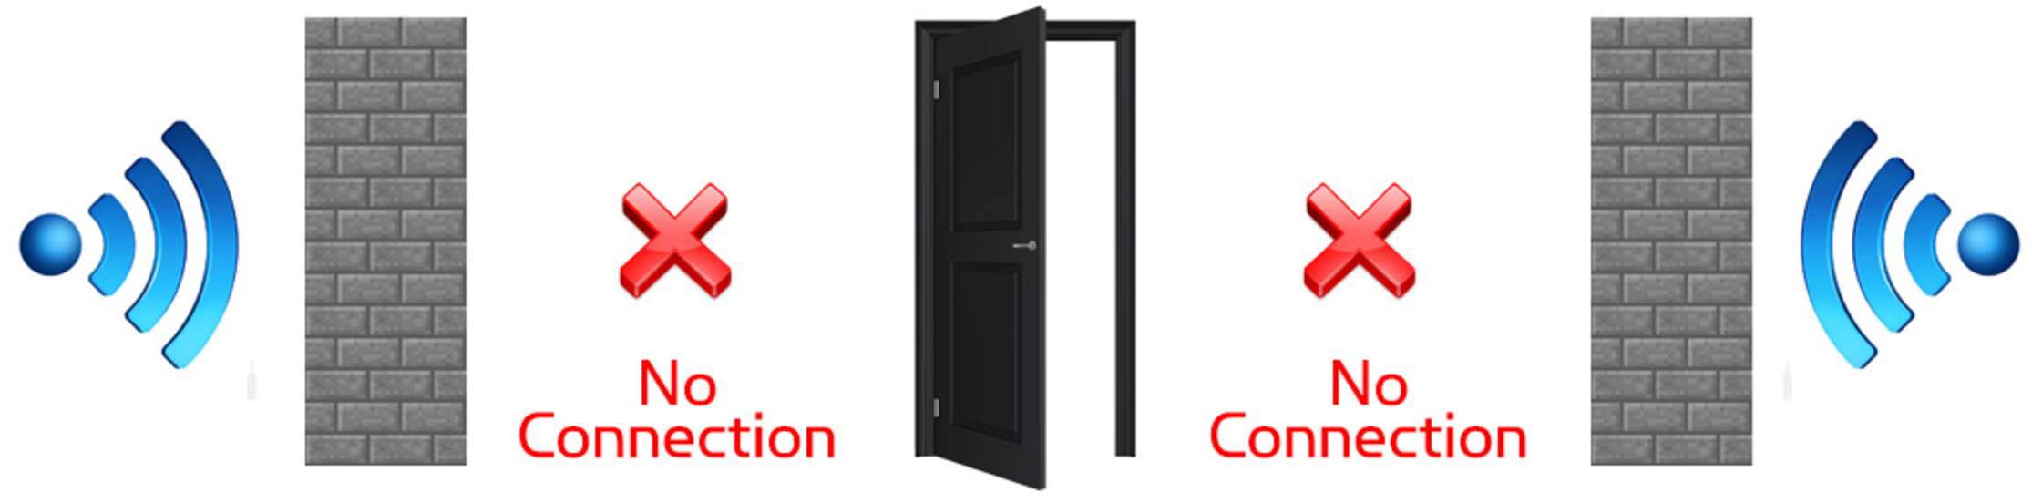

**Hình 1.2:** Mạng wireless không phải lúc nào cũng kết nối

Với mạng không dây: không phải lúc nào cũng kết nối.

* Tín hiệu wireless không đi qua tường bê tông
* Trong tòa nhà, mạng wireless không thể phủ sóng toàn bộ tòa nhà

Tuy nhiên, đối với các ứng dụng chiếu sáng và an ninh trong tòa nhà đòi hỏi phải có độ tin cậy, luôn có kết nối.

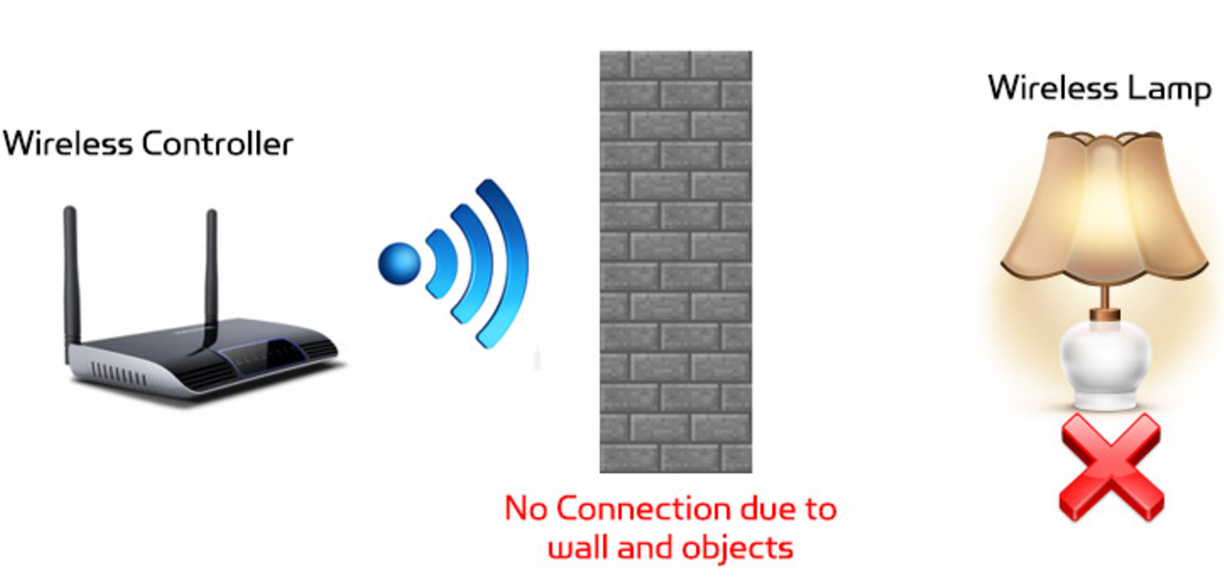

**Hình 1.3:** Tường ngăn tín hiệu wireless giữa đèn và bộ điều khiển, không có kết nối

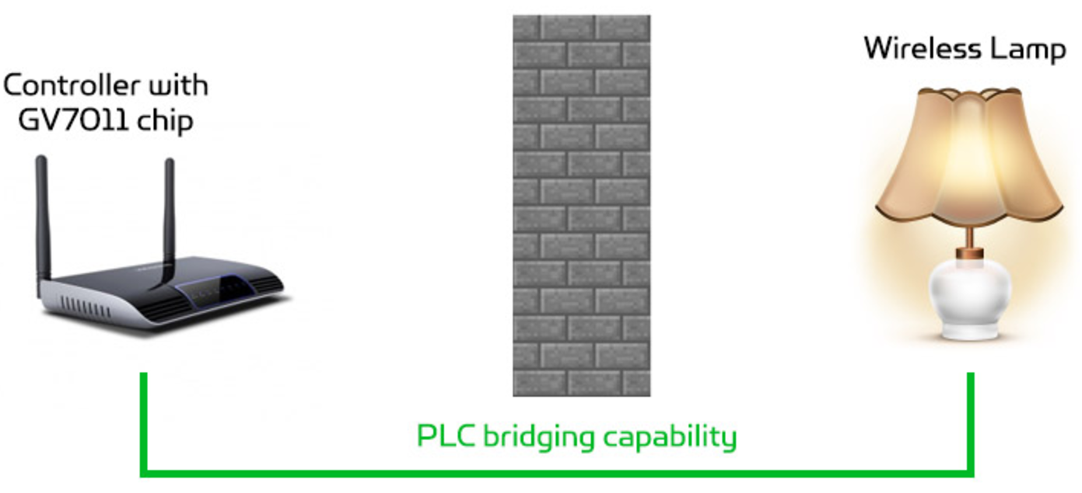

**Hình 1.4:** Kết nối qua đường dây điện

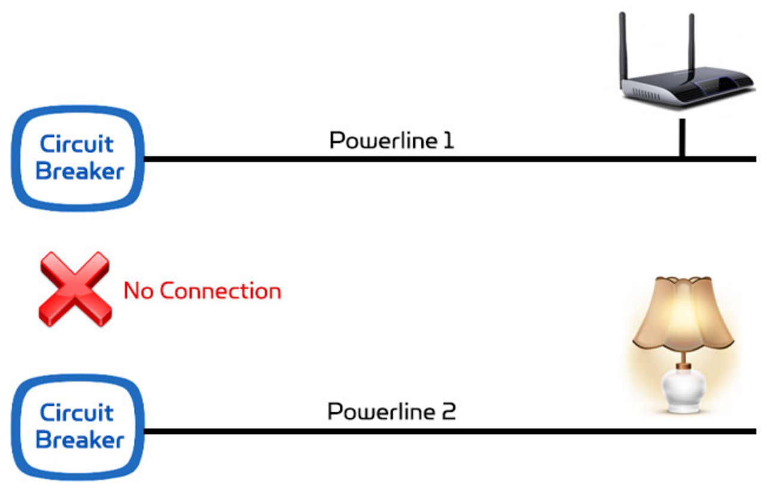

**Hình 1.5:** Chỉ có kết nối PLC

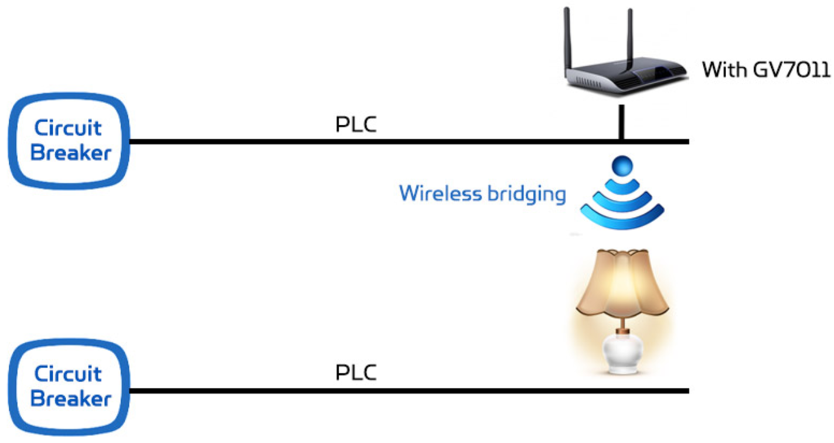

**Hình 1.6:** Cầu wireless kết nối các đường PLC

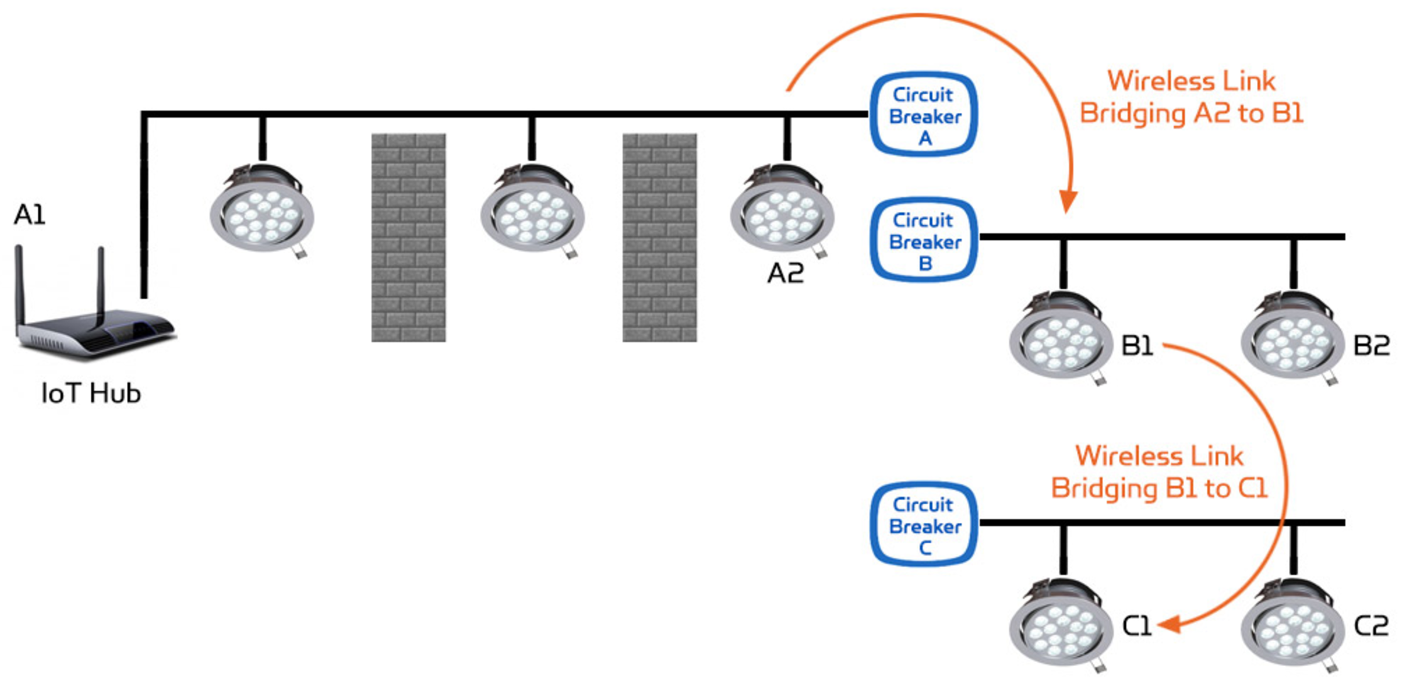

**Hình 1.7:** Vượt qua tường bêtông và phủ toàn bộ tòa nhà.

IoT Hub A1 điều khiển Light C2 với quảng đường dài và qua nhiều bước:  
A1 đến A2 dùng PLC  
A2 đến B1 dùng wireless  
B1 đến C1 dùng wireless  
C1 đến C2 dùng PLC

Như vậy, ưu điểm của Hybrid **Mesh:**

* Thâm nhập qua nhiều bức tường bê tông
* Đi qua nhiều Circuit Breakers
* Liên kết kép và truyền thông: luôn kết nối.
* Mở rộng phạm vi - che phủ toàn bộ tòa nhà
* Thích ứng với nhiều môi trường khác nhau